Suvestinė redakcija nuo 2003-11-27 iki 2005-01-18

Įsakymas paskelbtas: Žin. 2003, Nr. 37-1642, i. k. 1032055ISAK000V-104

VALSTYBINĖS MOKESČIŲ INSPEKCIJOS PRIE LIETUVOS RESPUBLIKOS FINANSŲ MINISTERIJOS VIRŠININKO

Į S A K Y M A S
DĖL APSKAIČIUOTŲ IR IŠMOKĖTŲ IŠMOKŲ, PAGAL MOKESČIO MOKĖJIMO TVARKĄ PRISKIRIAMŲ GYVENTOJO A KLASĖS PAJAMOMS, TAIKYTO NEAPMOKESTINAMOJO PAJAMŲ DYDŽIO BEI IŠSKAIČIUOTO IR SUMOKĖTO PAJAMŲ MOKESČIO PAŽYMOS FR0466 FORMOS PILDYMO IR IŠDAVIMO TAISYKLIŲ PATVIRTINIMO

2003 m. balandžio 10 d. Nr. V-104
Vilnius

Vadovaudamasi Valstybinės mokesčių inspekcijos prie Finansų ministerijos nuostatų, patvirtintų Lietuvos Respublikos finansų ministro 1997 m. liepos 29 d. įsakymu Nr. 110 (Žin., 1997, Nr. 87-2212; 2001, Nr. 85-2991; 2002, Nr. 20-786) 18.11 punktu ir siekdama įgyvendinti Lietuvos Respublikos gyventojų pajamų mokesčio įstatymo (Žin., 2002, Nr. 73-3085) 33 straipsnio 3 dalies nuostatas:
1. Tvirtinu pridedamas:
1.1. Apskaičiuotų ir išmokėtų išmokų, pagal mokesčio mokėjimo tvarką priskiriamų gyventojo A klasės pajamoms, taikyto neapmokestinamojo pajamų dydžio bei išskaičiuoto ir sumokėto pajamų mokesčio pažymos FR0466 formą (toliau – Pažyma).
1.2. Pažymos pildymo ir išdavimo taisykles.
2. Įsakau:
2.1. Valstybinės mokesčių inspekcijos prie Lietuvos Respublikos finansų ministerijos (toliau – Inspekcija) Duomenų valdymo skyriui FR0466 formą įtraukti į Dokumentų formų registrą.
2.2. Inspekcijos Informacinių sistemų plėtros skyriui FR0466 formą įdėti į Inspekcijos interneto puslapį ir parengti kompiuteriniu būdu pildomą jos variantą.
2.3. Inspekcijos Informacinių sistemų plėtros skyriui užtikrinti, kad būtų parengta programinė įranga FR0466 formoje pateiktiems duomenims apdoroti. Programinę įrangą parengti per terminą, suderintą su viršininko pavaduotoja B. Černiuviene.
2.4. Inspekcijos Reikalų skyriui organizuoti Pažymos pagaminimą spaustuviniu būdu ir šia Pažyma aprūpinti visas apskričių valstybines mokesčių inspekcijas.
2.5. Atitinkamas veiklos sritis kuruojantiems Inspekcijos viršininko pavaduotojams kontroliuoti šio įsakymo vykdymą.

VIRŠININKĖ VIOLETA LATVIENĖ

SUDERINTA
Lietuvos Respublikos finansų ministrė
Dalia Grybauskaitė
2003 m. balandžio 10 d.

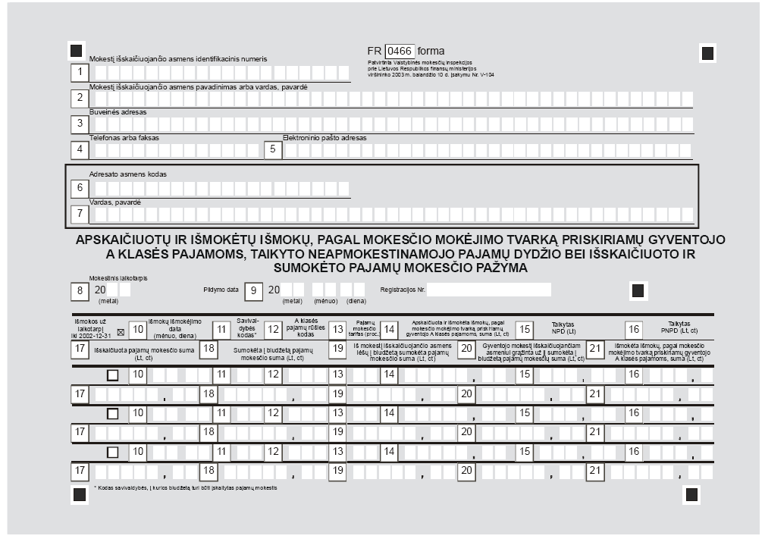

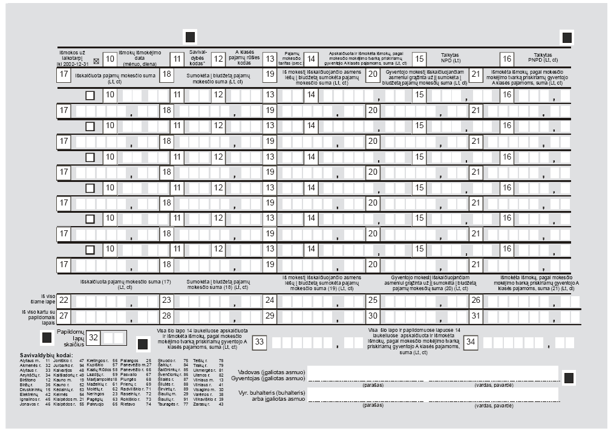

PATVIRTINTA
Valstybinės mokesčių inspekcijos prie
Lietuvos Respublikos finansų ministerijos
viršininko 2003 m. balandžio 10 d.
įsakymu Nr. V-104

APSKAIČIUOTŲ IR IŠMOKĖTŲ IŠMOKŲ, PAGAL MOKESČIO MOKĖJIMO TVARKĄ PRISKIRIAMŲ GYVENTOJO A KLASĖS PAJAMOMS, TAIKYTO NEAPMOKESTINAMOJO PAJAMŲ DYDŽIO BEI IŠSKAIČIUOTO IR SUMOKĖTO PAJAMŲ MOKESČIO PAŽYMOS FR0466 FORMOS PILDYMO IR IŠDAVIMO TAISYKLĖS

I. BENDROSIOS NUOSTATOS

1. Apskaičiuotų ir išmokėtų išmokų, pagal mokesčio mokėjimo tvarką priskiriamų gyventojo A klasės pajamoms (toliau – Išmokos), taikyto neapmokestinamojo pajamų dydžio bei išskaičiuoto ir sumokėto pajamų mokesčio pažymos FR0466 formos pildymo ir išdavimo taisyklės (toliau – Taisyklės) nustato pažymos FR0466 formos (toliau – Pažyma) pildymo ir išdavimo tvarką.
2. Taisyklės parengtos vadovaujantis Lietuvos Respublikos gyventojų pajamų mokesčio įstatymo (toliau – Įstatymas, Žin., 2002, Nr. 73-3085) 33 straipsnio 1 ir 3 dalies nuostatomis.
3. Taisyklėse vartojamos sąvokos atitinka Įstatyme ir kituose teisės aktuose vartojamas sąvokas.

II. PAŽYMOS PILDYMAS

4. Pildomos iš apskričių valstybinių mokesčių inspekcijų teritorinių skyrių (toliau – AVMI) gautos, spaustuviniu būdu pagamintos Pažymos. Taip pat gali būti pildoma Valstybinės mokesčių inspekcijos prie Lietuvos Respublikos finansų ministerijos (toliau – VMI prie FM) interneto tinklapyje (www.vmi.lt) skelbiama Pažymos forma.
5. Pažyma pildoma laikantis tokių taisyklių:
5.1. Pildoma tik tamsaus atspalvio rašalu.
5.2. Raidės ir skaičiai turi būti įrašomi tiksliai į jiems skirtus langelius, aiškiai, be braukymų.
5.3. Tekstas rašomas tik didžiosiomis spausdintinėmis raidėmis.
5.4. Įrašant skaičius, neužpildyti langeliai paliekami kairėje pusėje, t. y. skaičiai įrašomi taip, kad po jų neliktų neužpildytų langelių.
5.5. Ranka pildoma Pažyma ir jos papildomi lapai turi būti pagaminti spaustuviniu būdu.
6. Pažymos 1 laukelyje įrašomas mokestį išskaičiuojančio asmens identifikacinis numeris.
7. Pažymos 2 laukelyje įrašomas mokestį išskaičiuojančio asmens pavadinimas arba vardas, pavardė (kai mokestį išskaičiuojantis asmuo yra gyventojas).
8. Pažymos 3 laukelyje įrašomas mokestį išskaičiuojančio asmens buveinės arba nuolatinės gyvenamosios vietos (jei mokestį išskaičiuojantis asmuo yra gyventojas) ar gyvenamosios vietos (kai mokestį išskaičiuojantis asmuo yra nenuolatinis Lietuvos gyventojas) adresas.
9. Pažymos 4 laukelyje įrašomas mokestį išskaičiuojančio asmens telefono arba fakso numeris.
10. Pažymos 5 laukelyje įrašomas mokestį išskaičiuojančio asmens elektroninio pašto adresas.
11. Pažymos 6 laukelyje įrašomas gyventojo, kuriam išduodama Pažyma, asmens kodas. Jeigu Pažyma išduodama nenuolatiniam Lietuvos gyventojui, šiame laukelyje įrašomas jo asmens kodas ar asmens tapatybę patvirtinančiame dokumente nurodytas kitas identifikacinis numeris. Jeigu toks gyventojas neturi asmens kodo ar minėto identifikacinio numerio, įrašoma jo asmens tapatybę patvirtinančio dokumento serija ir numeris bei požymio ženklas „D“.
12. Pažymos 7 laukelyje įrašomas gyventojo, kuriam išduodama Pažyma, vardas, pavardė.
13. Pažymos 8 laukelyje įrašomas mokestinis laikotarpis, t. y. įrašomi mokestiniai metai.
14. Pažymos 9 laukelyje įrašoma Pažymos pildymo data.
15. Pažymos laukelyje „Registracijos Nr.“ įrašomas Pažymos registracijos numeris pagal mokestį išskaičiuojančio asmens nusistatytą dokumentų registravimo tvarką. Šią tvarką mokestį išskaičiuojantis asmuo nusistato remdamasis Lietuvos archyvų departamento prie Lietuvos Respublikos Vyriausybės generalinio direktoriaus 2001 m. gruodžio 28 d. įsakymu Nr. 88 patvirtintomis Raštvedybos taisyklėmis (Žin., 2002, Nr. 5-211).
16. Pažymos 10 laukelyje įrašomas 8 laukelyje nurodyto mokestinio laikotarpio kalendorinis mėnuo. Tuo atveju, kai Pažymoje nurodomos gyventojui išmokėtos Išmokos už jo parduotą ar kitaip perleistą nuosavybėn kilnojamąjį daiktą, jeigu šios rūšies daiktui pagal Lietuvos Respublikos teisės aktus privaloma teisinė registracija ir šis daiktas yra (ar privalo būti) įregistruotas Lietuvoje, arba nekilnojamąjį daiktą, esantį Lietuvoje, tai šiame laukelyje nurodomas mėnuo ir diena. Mėnuo arba diena nurodomi taip: 01; 02; 12 ir pan.).
Jeigu Pažyma išduodama apie per kelis mokestinio laikotarpio mėnesius išmokėtas Išmokas, tai pildoma tiek eilučių, už kiek mėnesių išduodama Pažyma.
Išmokėtos Išmokos už laikotarpį iki 2002-12-31 Pažymoje įrašomos atskira eilute ir pažymimas šios eilutės požymis „Išmokos už laikotarpį iki 2002-12-31“.
17. Pažymos 11 laukelyje įrašomas Lietuvos savivaldybės, į kurios biudžetą turi būti įskaitytas pajamų mokestis, kodas. Savivaldybių kodų sąrašas pateiktas Pažymos antroje pusėje.
18. Pažymos 12 laukelyje įrašomas A klasės pajamų rūšies kodas iš VMI prie FM viršininko 2003 m. sausio 8 d. įsakymu Nr. V-6 „Dėl Lietuvos Respublikos gyventojų A ir B klasės pajamų rūšių kodavimo klasifikatorių patvirtinimo“ (Žin., 2003, Nr. 6-260, Nr. 19-839) patvirtinto Gyventojų A klasės pajamų rūšių kodavimo klasifikatoriaus. Šiuos kodus galima rasti VMI prie FM interneto tinklapyje (www.vmi.lt).
Jeigu tam pačiam gyventojui buvo išmokėtos kelių rūšių Išmokos, tai pildoma tiek eilučių, kiek rūšių Išmokų buvo išmokėta.
19. Pažymos 13 laukelyje įrašomas taikytas pajamų mokesčio tarifas (procentais). Jeigu išmokamos pajamų mokesčiu neapmokestinamos Išmokos, tai šis stulpelis nepildomas.
20. Pažymos 14 laukelyje įrašoma gyventojui apskaičiuota Išmokų suma, kuri ir išmokėta (neatėmus NPD, PNPD ir mokesčių) litais ir centais. Jeigu šiame laukelyje nurodomos išmokų apskaičiuotų už laikotarpius iki 2002-12-31 sumos, tai jos nurodomos atėmus minėtais laikotarpiais sumokėtas draudimo įmokas.
21. Pažymos 15 laukelyje įrašoma taikyto neapmokestinamojo pajamų dydžio (NPD) suma litais. Šis laukelis nepildomas, jeigu išmokėtos su darbo santykiais arba jų esmę atitinkančiais santykiais nesusijusios Išmokos.
22. Pažymos 16 laukelyje įrašoma taikyto papildomo neapmokestinamojo pajamų dydžio (PNPD) suma litais ir centais. Šis laukelis nepildomas, jeigu išmokėtos su darbo santykiais arba jų esmę atitinkančiais santykiais nesusijusios Išmokos.
23. Pažymos 17 laukelyje įrašoma litais ir centais gyventojui išskaičiuota pajamų mokesčio suma, tenkanti faktiškai išmokėtoms Išmokoms.
24. Pažymos 18 laukelyje įrašoma litais ir centais į biudžetą sumokėta pajamų mokesčio suma, tenkanti gyventojui išmokėtos Išmokos sumai.
25. Pažymos 19 laukelyje įrašoma litais ir centais iš mokestį išskaičiuojančio asmens lėšų į biudžetą sumokėta pajamų mokesčio suma. Šis stulpelis pildomas tuo atveju, kai pajamų mokesčio sumą, priklausančią išskaičiuoti ir sumokėti į biudžetą nuo gyventojui išmokamų Išmokų, sumoka mokestį išskaičiuojantis asmuo iš savo lėšų.
26. Pažymos 20 laukelyje įrašoma litais ir centais gyventojo mokestį išskaičiuojančiam asmeniui grąžinta už jį sumokėta pajamų mokesčio suma.
27. Pažymos 21 laukelyje įrašoma litais ir centais gyventojui faktiškai išmokėtos išmokos suma (be išskaičiuoto pajamų mokesčio ir socialinio draudimo įmokų). Jeigu tam pačiam gyventojui per ataskaitinį ketvirtį išmokamos Išmokos, kurios buvo apskaičiuotos už laikotarpį iki 2002-12-31, tai jos įrašomos atskira eilute.
28. Pažymos 22 laukelyje įrašoma suma, gaunama sudėjus lapo visų eilučių 17 laukeliuose įrašytas sumas.
29. Pažymos 23 laukelyje įrašoma suma, gaunama sudėjus lapo visų eilučių 18 laukeliuose įrašytas sumas.
30. Pažymos 24 laukelyje įrašoma suma, gaunama sudėjus lapo visų eilučių 19 laukeliuose įrašytas sumas.
31. Pažymos 25 laukelyje įrašoma suma, gaunama sudėjus lapo visų eilučių 20 laukeliuose įrašytas sumas.
32. Pažymos 26 laukelyje įrašoma suma, gaunama sudėjus lapo visų eilučių 21 laukeliuose įrašytas sumas.
33. Pažymos 27 laukelyje įrašoma suma, gaunama sudėjus Pažymos 22 laukelyje ir visų Pažymos papildomų lapų 22 laukelyje įrašytas sumas.
34. Pažymos 28 laukelyje įrašoma suma, gaunama sudėjus Pažymos 23 laukelyje ir visų Pažymos papildomų lapų 23 laukelyje nurodytas sumas.
35. Pažymos 29 laukelyje įrašoma suma, gaunama sudėjus Pažymos 24 laukelyje ir visų Pažymos papildomų lapų 24 laukelyje įrašytas sumas.
36. Pažymos 30 laukelyje įrašoma suma, gaunama sudėjus Pažymos 25 laukelyje ir visų Pažymos papildomų lapų 25 laukelyje įrašytas sumas.
37. Pažymos 31 laukelyje įrašoma suma, gaunama sudėjus Pažymos 26 laukelyje ir visų Pažymos papildomų lapų 26 laukelyje įrašytas sumas.
38. Pažymos 32 laukelyje įrašoma prie Pažymos pridedamų Pažymos papildomų lapų skaičius.
39. Pažymos 33 laukelyje įrašoma suma, gaunama sudėjus lapo visų eilučių 14 laukeliuose įrašytas sumas.
40. Pažymos 34 laukelyje įrašoma suma, gaunama sudėjus Pažymos 33 laukelyje ir visų Pažymos papildomų lapų 33 laukelyje įrašytas sumas.
41. Su darbo santykiais arba jų esmę atitinkančiais santykiais susijusios išmokos (apskaičiuotos už ankstesnius mokestinius laikotarpius), išmokėtos per mokestinio laikotarpio sausio mėn. 10 darbo dienų, laikomos ankstesnių mokestinių laikotarpių išmokomis.
42. Jeigu Pažymoje neužtenka eilučių įrašyti visas išmokėtas Išmokas, tai pildomi Pažymos papildomi lapai.
43. Pažymoje įrašytos sumos turi sutapti su sumomis, nurodytomis ketvirtinėse deklaracijose (FR0453 forma), jeigu pažyma išduodama už laikotarpį, sutampantį su minėtos deklaracijos pateikimo laikotarpiu.

III. PAŽYMOS PAPILDOMO LAPO PILDYMAS

44. Į Pažymos papildomo lapo 1, 8 ir 9 laukelius atitinkamai įrašomi duomenys, įrašyti Pažymos 1, 8 ir 9 laukeliuose.
45. Pažymos papildomo lapo 1–26 ir 33 laukeliai pildomi analogiškai kaip Pažymos 1–26 ir 33 laukeliai.
46. Pažymos papildomo lapo 35 laukelyje įrašomas pridedamų prie Pažymos papildomų lapų eilės numeris.

IV. PAŽYMOS IŠDAVIMAS

47. Pažymas gyventojams išduoda Išmokas išmokėjęs Lietuvos vienetas, užsienio vienetas per nuolatinę buveinę, nuolatinis Lietuvos gyventojas, nenuolatinis Lietuvos gyventojas, vykdantis veiklą per nuolatinę bazę. Jei gyventojui Išmokas išmoka užsienio vienetas per nuolatinę buveinę, tai Pažymą gyventojui išduoda užsienio vieneto įgaliotas asmuo. Jei gyventojui Išmokas išmoka nenuolatinis Lietuvos gyventojas per nuolatinę bazę, tai Pažymą gyventojui išduoda nenuolatinis Lietuvos gyventojas, vykdantis veiklą per nuolatinę bazę, ar jo įgaliotas asmuo.
471. Mokestį išskaičiuojantis asmuo gyventojui gali išduoti išmokėtų Išmokų laisvos formos pažymą, kurioje turi būti nurodyti visi Pažymos rekvizitai.
Tuo atveju, jei gyventojas Pažymą teiks mokesčių administratoriui (pvz., kartu su Prašymu perskaičiuoti pajamų mokestį, išskaičiuotą nuo jam išmokėtų išmokų už parduotą ar kitokiu būdu perleistą nuosavybėn ne individualios veiklos kilnojamąjį daiktą, jeigu šios rūšies daiktui pagal Lietuvos Respublikos teisės aktus privaloma teisinė registracija ir šis daiktas yra (ar privalo būti) įregistruotas Lietuvoje, arba nekilnojamąjį daiktą, esantį Lietuvoje)“, ši išmokėtų Išmokų Pažyma turi būti ne laisvos, o nustatytos formos
Papildyta punktu:
Nr. V-299, 2003-11-18, Žin., 2003, Nr. 111-4978 (2003-11-26), i. k. 1032055ISAK000V-299

48. Pažyma išduodama gyventojo prašymu per 10 darbo dienų nuo prašymo dienos.
49. Pažymą pasirašo vieneto vadovas (įgaliotas asmuo) ar gyventojas (įgaliotas asmuo), kai gyventojas išduoda Pažymą ir vyr. buhalteris (buhalteris) ar apskaitos paslaugas teikiančios įmonės įgaliotas asmuo (kai buhalterinę apskaitą tvarko pagal sutartį apskaitos paslaugas teikianti įmonė).
50. Nustačius, kad Pažymoje įrašyti klaidingi duomenys, Pažymą išdavęs asmuo gyventojui išduoda naują Pažymą. Anksčiau išduota pažyma grąžinama Pažymą išdavusiam asmeniui.

V. BAIGIAMOSIOS NUOSTATOS

51. Pažymos FR0466 formos blankus išduoda AVMI.
52. Šių Taisyklių turi laikytis mokestį išskaičiuojantys asmenys, išduodantys Pažymas gyventojams.
______________

Pakeitimai:

1.
Valstybinė mokesčių inspekcija prie Lietuvos Respublikos finansų ministerijos, Įsakymas
Nr. V-299, 2003-11-18, Žin., 2003, Nr. 111-4978 (2003-11-26), i. k. 1032055ISAK000V-299
Dėl Valstybinės mokesčių inspekcijos prie Lietuvos Respublikos finansų ministerijos viršininko 2003 m. balandžio 10 d. įsakymo Nr. V-104 "Dėl Apskaičiuotų ir išmokėtų išmokų, pagal mokesčio mokėjimo tvarką priskiriamų gyventojo A klasės pajamoms, taikyto neapmokestinamojo pajamų dydžio bei išskaičiuoto ir sumokėto pajamų mokesčio pažymos FR0466 formos pildymo ir išdavimo taisyklių patvirtinimo" papildymo

